
أكـاديــمــية المجـــــــــددون الـــــــدوليــة
امتحانالشهرالثاني-الفصل الثاني-٢٠١٧-٢٠١٨
في مبحث الرياضيات

الاسم : اليوم والتاريخ :
الصف : (ا ث ع) زمن الامتحان : (ساعة واحدة)

رقم السؤال | 1 | 2 | 3 | 4 | المجموع
علامة السؤال | ٥ | ١٠ | ٥ | ١٠
العلامة
ملاحظة أجب عن جميع الأسئلة علماً بأن عددها ( ٣) وعدد الصفحات هو (٣) .

السؤال الاول:مثل ق(س) = ( ٠.٥)^{٤-٢س} (٥ علامات)

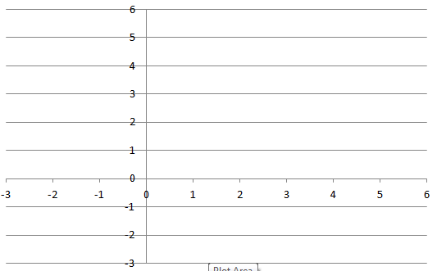

السؤال الثاني : (١٠ علامات)

حل المعادلات التالية.
- ٤× ٥^{س٢- س} =١٠٠

- ٤^{س} - ١٠ × ٢^{س} +١٦ =٠

- ٤٩^{س} = ١٢٥^{س}
- لو_{٥} (س+١) – لو_{٥} (س-١) =١

- ٢ ^{٢س-٣} = ٧ ^{٣س+٥}

السؤال الثالث: جد قيمة مايلي. ( ٥ علامات )
- لو لو_{٣} لو١٠٠٠

- لو_{٥}(٠.٢)

السؤال الرابع أثبت صحة كل ممايلي: (١٠علامات)

انتهت الاسئلة مع تمنياتنا لكم بالنجاح –قسم الرياضيات-

